[Date]
Louis Le Saux, Ludovic Sachot
Ynov Campus
Projet UF
Documentation création/suppression utilisateurs dans Active Directory

Dans le gestionnaire de serveur, cliquez sur Outil Utilisateurs et ordinateurs Active Directory

Positionnez vous dans l’OU que vous souhaités, pour ma part je vais ajouter un utilisateur dans l’OU développeurs.
Clic droit dans l’OU, Nouveau Utilisateur.
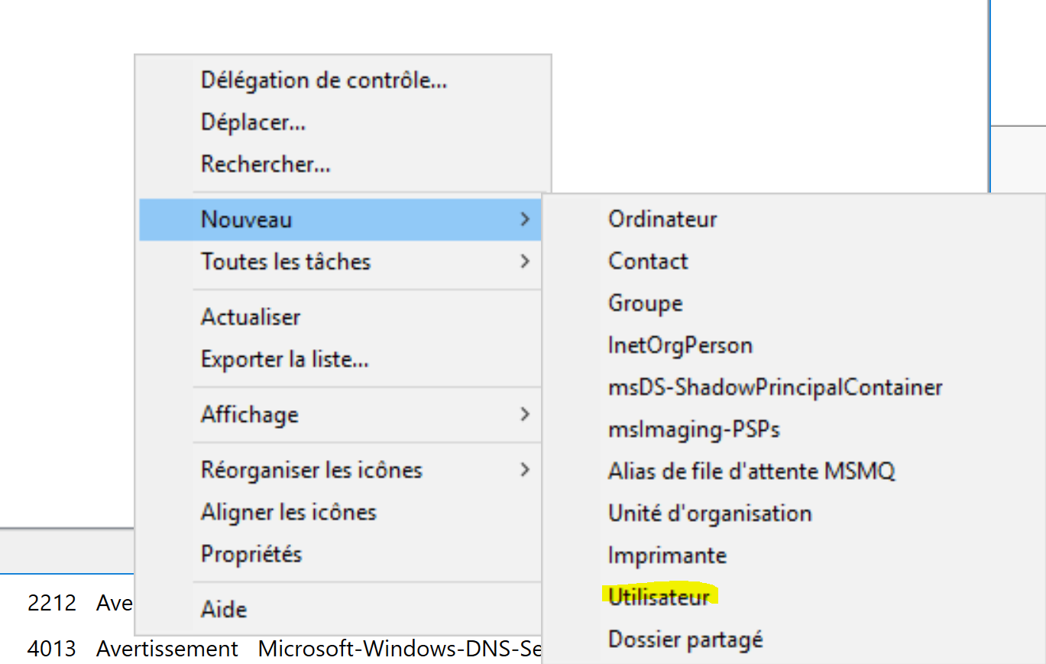
Ajouter les informations comme ci-dessous en modifiant le nom de l’utilisateurs.
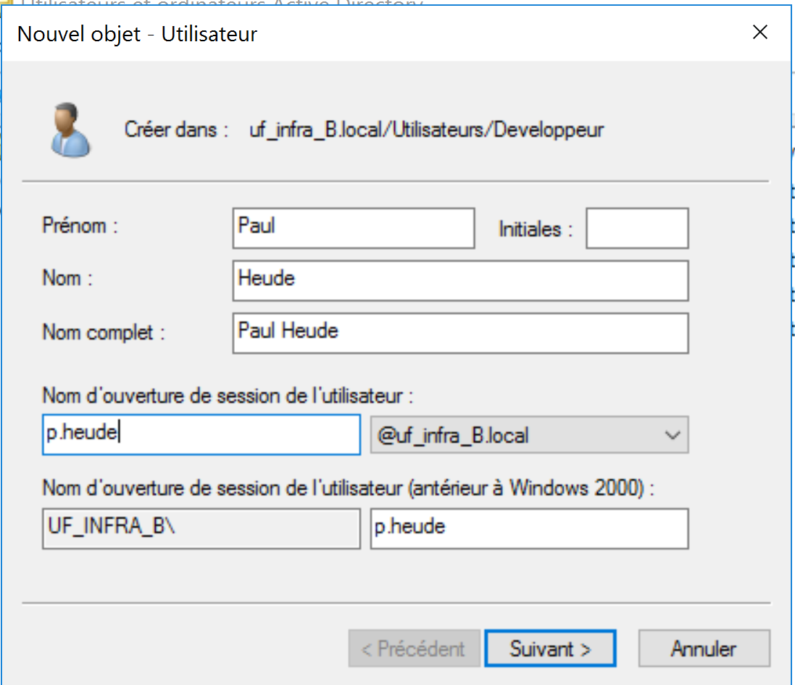
Concernant le nom d’ouverture de session, nous avons choisi d’utiliser ce format mais cela dépend de votre entreprise.

Ensuite, nous avons choisit d’utiliser un mot de passe générique que l’utilisateurs doit modifier à la première ouverture de sa session.
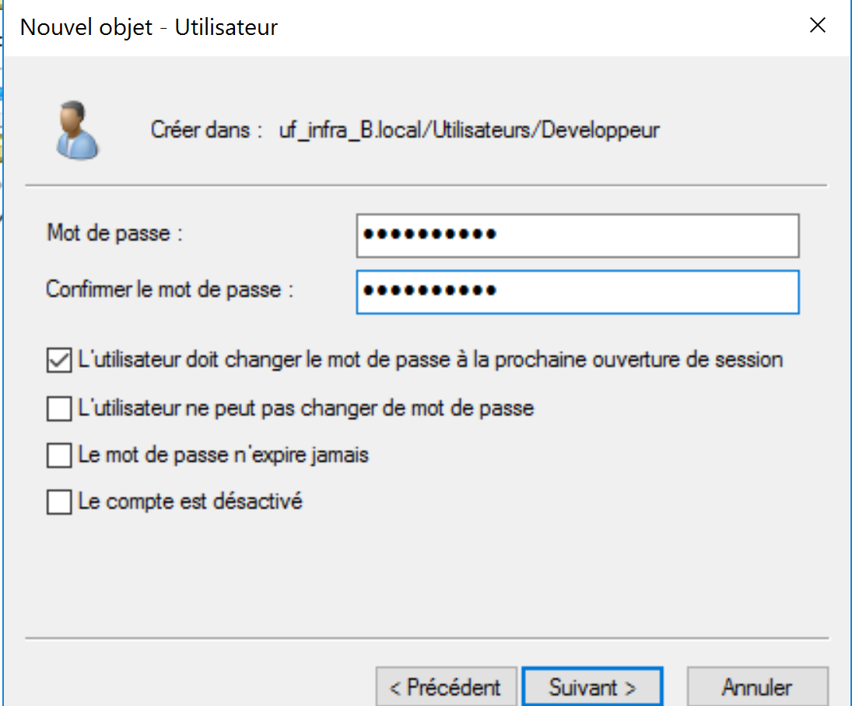
Après avoir cliquez sur « terminer », l’utilisateurs a été créé dans l’OU voulu.
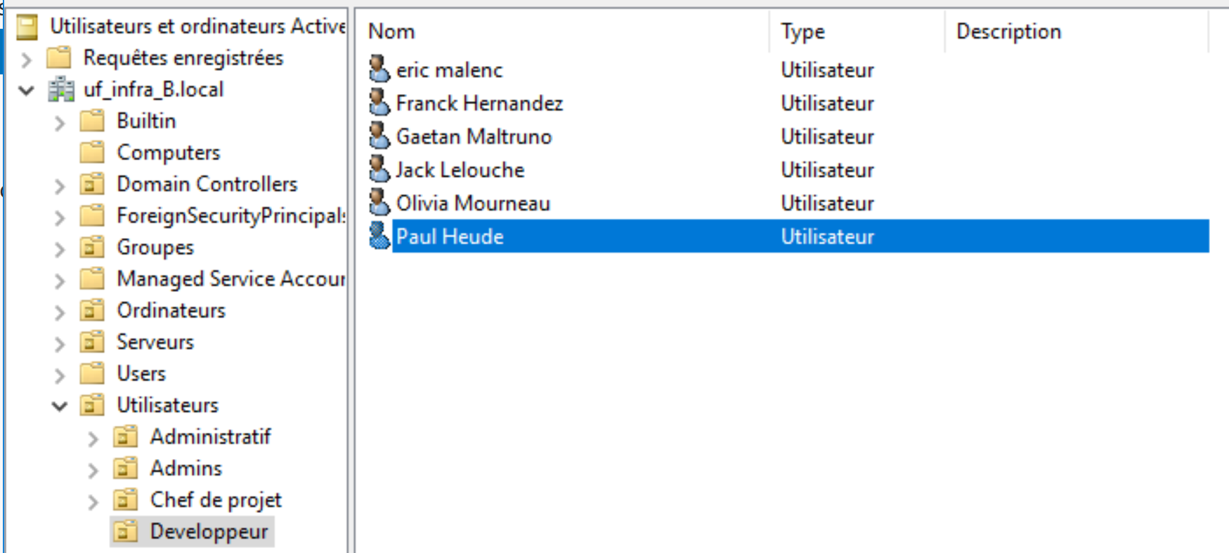

Après cela, il faut ajoutés l’utilisateur au groupe de son service.
Clic droit sur l’utilisateur Propriétés. Puis cliquez sur « Membre de ».
Par défaut l’utilisateur fait partie du groupe « Utilisateurs du domaine ». Dans cette démonstration, nous allons ajoutés l’utilisateur au groupe développeur.

Pour cela, cliquez sur « ajouter » et entrer le nom du groupe développeur.
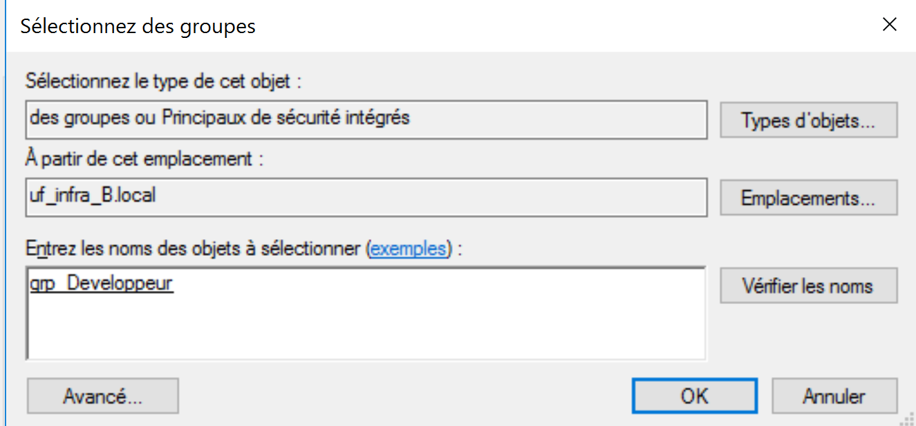

Cliquez ensuite sur « Appliquer ».

L’utilisateur a donc bien été créé.

Pour supprimer l’utilisateurs rien de plus simple, clic droit sur l’utilisateur supprimer
L’utilisateurs a donc bien été supprimé.
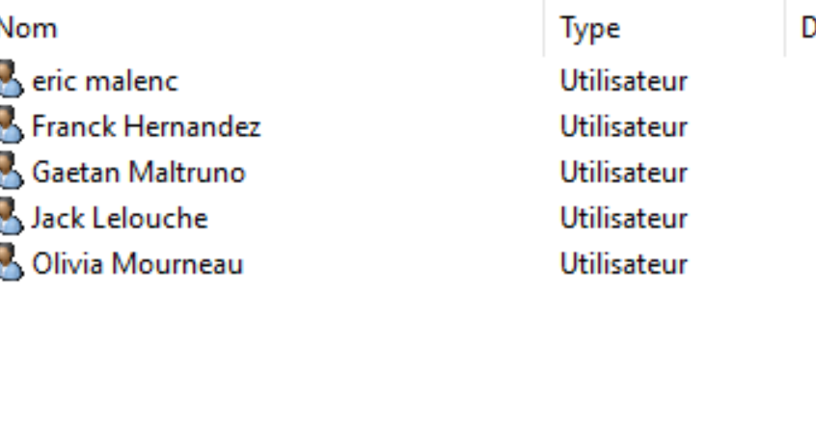
Il a également été supprimé du groupe développeur.
